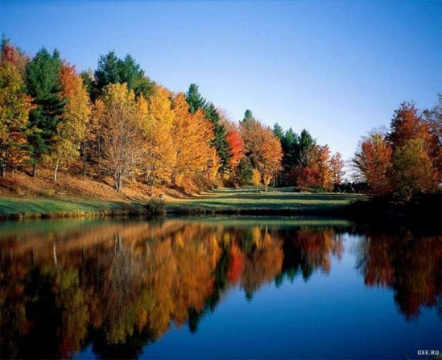
Сельская жизнь.
с. Черемушка №8 от 14.04.2024г.

АДМИНИСТРАЦИЯ ЧЕРЁМУШИНСКОГО СЕЛЬСОВЕТА
КАРАТУЗСКОГО РАЙОНА КРАСНОЯРСКОГО КРАЯ

ПОСТАНОВЛЕНИЕ

14.04.2024 с. Черёмушка № 08-п

О проведении месячника по благоустройству территории муниципального образования «Черёмушинский сельсовет»

В соответствии с Федеральным законом от 06.10.2003 года № 131-ФЗ «Об общих принципах организации местного самоуправления в Российской Федерации», в целях повышения уровня благоустройства и санитарного порядка на территории муниципального образования «Черёмушинский сельсовет», руководствуясь Уставом муниципального образования «Черёмушинский сельсовет», ПОСТАНОВЛЯЮ:
1. Провести на территории муниципального образования «Черёмушинский сельсовет» месячник по благоустройству территорий в период с 18 апреля по 18 мая 2024 г.
2. Организовать 27 апреля 2024 года субботник по уборке улиц, парков, скверов и газонов, территорий учреждений образования, здравоохранения, культуры и спорта, и других предприятий, организаций и учреждений всех форм собственности.
3.Руководителям учреждений не зависимо от форм собственности на подведомственных территориях организовать проведение месячника по благоустройству и наведению санитарного порядка.
4.Закрепить территории для уборки общественных пространств, согласно приложению №1.
6.Опубликовать настоящее постановление на официальном сайте
администрации Черёмушинского сельсовета и местной газете «Сельская жизнь»
7.Контроль по исполнению настоящего постановления оставляю за собой.
8.Постановление вступает в силу в день, следующий за днём его официального опубликования в периодическом печатном издании «Сельская жизнь».

Глава Черёмушинского сельсовета Цитович А.Н.

Приложение №1
К Постановлению № 08 от 14.04.2024

Закрепление территорий для уборки общественных пространств.

Памятник с.Черёмушка | МБОУ Черёмушинская СОШ
Памятник д.Верхний Суэтук | Филиал Верхнесуэтукская ООШ
Центр села Черёмушка (развлекательная площадка) | МБОУ Черёмушинская СОШ
«Парк победы» | МБОУ Черёмушинская СОШ  (уборка мусора);  администрацияЧерёмушинского сельсовета  (кошение травы)
«Аллея памяти» | Администрация Черёмушинского сельсовета
Территория хоккейной площадки | Черёмушинская сельская библиотека  Черемушинский СДКМБУК "КС КАРАТУЗСКОГО РАЙОНА"

Выпуск номера подготовила и осуществила администрация Черемушинского сельсовета, тираж 200 экз. Россия
662854 Красноярский край Каратузский район с. Черемушка ул. Зеленая 26-Б, тел. 83913737160

